基発0403第６号
令和５年４月３日

都道府県労働局長 殿

厚生労働省労働基準局長
（ 公 印 省 略 ）

労働安全衛生規則等の一部を改正する省令等の施行等について

労働安全衛生規則等の一部を改正する省令（令和５年厚生労働省令第66号。以下「改正省令」という。）及び化学物質関係作業主任者技能講習規程及び金属アーク溶接等作業を継続して行う屋内作業場に係る溶接ヒュームの濃度の測定の方法等の一部を改正する告示（令和５年厚生労働省告示第168号。以下「改正告示」という。）については、令和５年４月３日に公布及び告示され、一部の事項を除き、令和６年１月１日から施行及び適用することとされたところである。その改正の趣旨、内容等については、下記のとおりであるので、関係者への周知徹底を図るとともに、その運用に遺漏なきを期されたい。

記

第１ 改正の趣旨及び概要等
１ 改正の趣旨
金属をアーク溶接する作業、アークを用いて金属を溶断し、又はガウジングする作業その他の溶接ヒュームを製造し、又は取り扱う作業（以下「金属アーク溶接等作業」という。）に係る作業主任者については、特定化学物質障害予防規則（昭和47年労働省令第39号。以下「特化則」という。）第27条において、事業者は、特定化学物質及び四アルキル鉛等作業主任者技能講習（以下「特化物技能講習」という。）を修了した者のうちから、特定化学物質作業主任者を選任しなければならないとされている。
今般、特化物技能講習の受講者の多くが金属アーク溶接等作業のみに従事する者となっていること等を踏まえ、特化物技能講習の講習科目を金属アーク溶接等作業に係るものに限定した技能講習（以下「金属アーク溶接等限定技能講習」という。）を新設し、金属アーク溶接等作業を行う場合においては、金属アーク溶接等限定技能講習を修了した者のうちから、金属アーク溶接等作業主任者を選任することができることとするため、特化則等について所要の改正を行ったものである。

２ 改正省令の概要
（１）労働安全衛生規則（昭和47年労働省令第32号。以下「安衛則」という。）の一部改正
作業主任者の選任に関する作業の区分、資格を有する者及び名称について、金属アーク溶接等作業主任者に係るものを追加したものであること（安衛則別表第１関係）。
（２）特化則の一部改正
- 金属アーク溶接等作業については、金属アーク溶接等限定技能講習を修了した者のうちから、金属アーク溶接等作業主任者を選任することができることとしたものであること（特化則第27条第２項関係）。
- 金属アーク溶接等作業主任者の新設に伴い、当該作業主任者の職務を新たに規定したものであること（特化則第28条の２関係）。
- 金属アーク溶接等限定技能講習に係る学科講習の科目等は特化物技能講習のものを準用することとしたものであること（特化則第51条第４項関係）。
（３）労働安全衛生法及びこれに基づく命令に係る登録及び指定に関する省令（昭和47年労働省令第44号。以下「登録省令」という。）の一部改正
登録省令で定める登録教習機関の区分に金属アーク溶接等限定技能講習を追加することとしたものであること（登録省令第20条第15号の２関係）。

３ 改正告示の概要
金属アーク溶接等限定技能講習に係る科目の範囲、講習時間等を規定したものであること。

４ 施行期日等
（１）改正省令及び改正告示は、（改正省令の附則の一部規定を除き）令和６年１月１日から施行及び適用することとしたこと。
（２）登録教習機関の登録に関する所要の経過措置を設けること。

第２ 細部事項
１ 特化則の一部改正関係
今回の改正は、事業者に対し、金属アーク溶接等作業を行う場合は、今回新設された金属アーク溶接等限定技能講習を修了した者のうちから金属アーク溶接等作業主任者を選任することを可能とするものであり、当然、事業者は、従前どおり、金属アーク溶接等作業を行う場合において特化物技能講習を修了した者のうちから特定化学物質作業主任者を選任しても差し支えないこと。

２ 化学物質関係作業主任者技能講習規程の一部改正関係
金属アーク溶接等限定技能講習に係る学科講習の時間数については、特化物技能講習の講習科目の範囲との違いを踏まえ定めたものであること。また、金属アーク溶接等限定技能講習を修了した者が特化物技能講習を受講する場合において、特化物技能講習に係る講習科目の省略や講習時間の短縮は認められないこと。

３ 関係通達の改正
平成16年２月17日付け基発第0217003号通達の一部を次のように改正する。
別添（技能講習修了証明書の様式）を次のように改める。
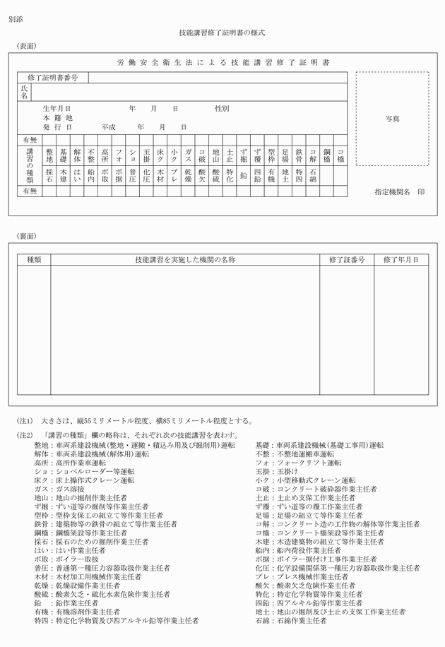
溶
ア
ア溶：金属アーク溶接等作業主任者限定

